СОВЕТ ДЕПУТАТОВ ПРОЛЕТАРСКОГО СЕЛЬСОВЕТА
ОРДЫНСКОГО РАЙОНА НОВОСИБИРСКОЙ ОБЛАСТИ

ЧЕТВЕРТОГО СОЗЫВА

РЕШЕНИЕ № 4
(двадцать пятая сессия)

11.02.2014 года п. Пролетарский

Об утверждении схемы тепло - водоснабжения на территории Пролетарского сельсовета Ордынского района Новосибирской области

На основании Федерального закона от 27.07.2010 г. № 190 –ФЗ «О теплоснабжении», руководствуясь Уставом Пролетарского сельсовета Ордынского района Новосибирской области, Совет депутатов Пролетарского сельсовета
РЕШИЛ:
1. Утвердить схему тепло - водоснабжения на территории Пролетарского сельсовета, согласно приложению к настоящему решению.
2. Настоящее решение вступает в силу после дня его опубликования в периодическом печатном издании органов местного самоуправления Пролетарского сельсовета Ордынского района Новосибирской области «Пролетарский вестник».
3. Разместить решение на официальном сайте в сети Интернет администрации Пролетарского сельсовета Ордынского района Новосибирской области.
3. Контроль за выполнением настоящего решения возложить на Главу Пролетарского сельсовета Бордачёва Н.К.

Председатель Совета депутатов Глава
Пролетарского сельсовета Пролетарского сельсовета
Ордынского района Ордынского района
Новосибирской области Новосибирской области

_____________ А.Н. Алексеев ___________ Н.К. Бордачёв

Новосибирская область
Ордынский район
поселок Пролетарский
11.02..2014 г.
Решение № 4

Приложение
к решению № 6 сессии Совета депутатов Пролетарского сельсовета
Ордынского района
Новосибирской области
от 11.02.2014 года № 25

Схема тепло-водоснабжения

Основаниями для разработки схемы тепло-водоснабжения п. Пролетарский Пролетарского сельсовета Ордынского района Новосибирской области является
1.Федеральный закон от 27.07.2010г. № 190 – ФЗ «О теплоснабжении», 2.Генеральный план Пролетарского сельсовета,.
I Общие положения
Схема тепло-водоснабжения поселения – документ, содержащий материалы по обоснованию эффективного и безопасного функционирования системы теплоснабжения, ее развития с учетом правового регулирования в области энергоснабжения и повышения энергетической эффективности.
Схема тепло-водоснабжения определятся теплоснабжающей организацией. Мероприятия по развитию системы тепло-водоснабжения, предусмотренные настоящей схемой, включаются в инвестиционную программу тепло-водоснабжающей организации и, как следствие, могут быть включены в соответствующий тариф организации коммунального комплекса.
II Основные цели и задачи схемы тепло-водоснабжения
- определить возможность подключения к сетям тепло-водоснабжения объекта капитального строительства и организации, обязанной при наличии технической возможности произвести такое подключение;
-повышение надежности работы систем тепло-водоснабжения в соответствии с нормативными требованиями;
- минимизация затрат на теплоснабжение в расчете на каждого потребителя в долгосрочной перспективе;
- обеспечение жителей п. Пролетарский тепловой энергией;
- строительство новых объектов производственного и другого назначения, используемых в сфере теплоснабжения п. Пролетарский;
- улучшение качества жизни обусловливает необходимость соответствующего развития коммунальной инфраструктуры существующих объектов.
III. Графическая часть
Картографическое изображение муниципального образования Пролетарский сельсовет Ордынского района Новосибирской области
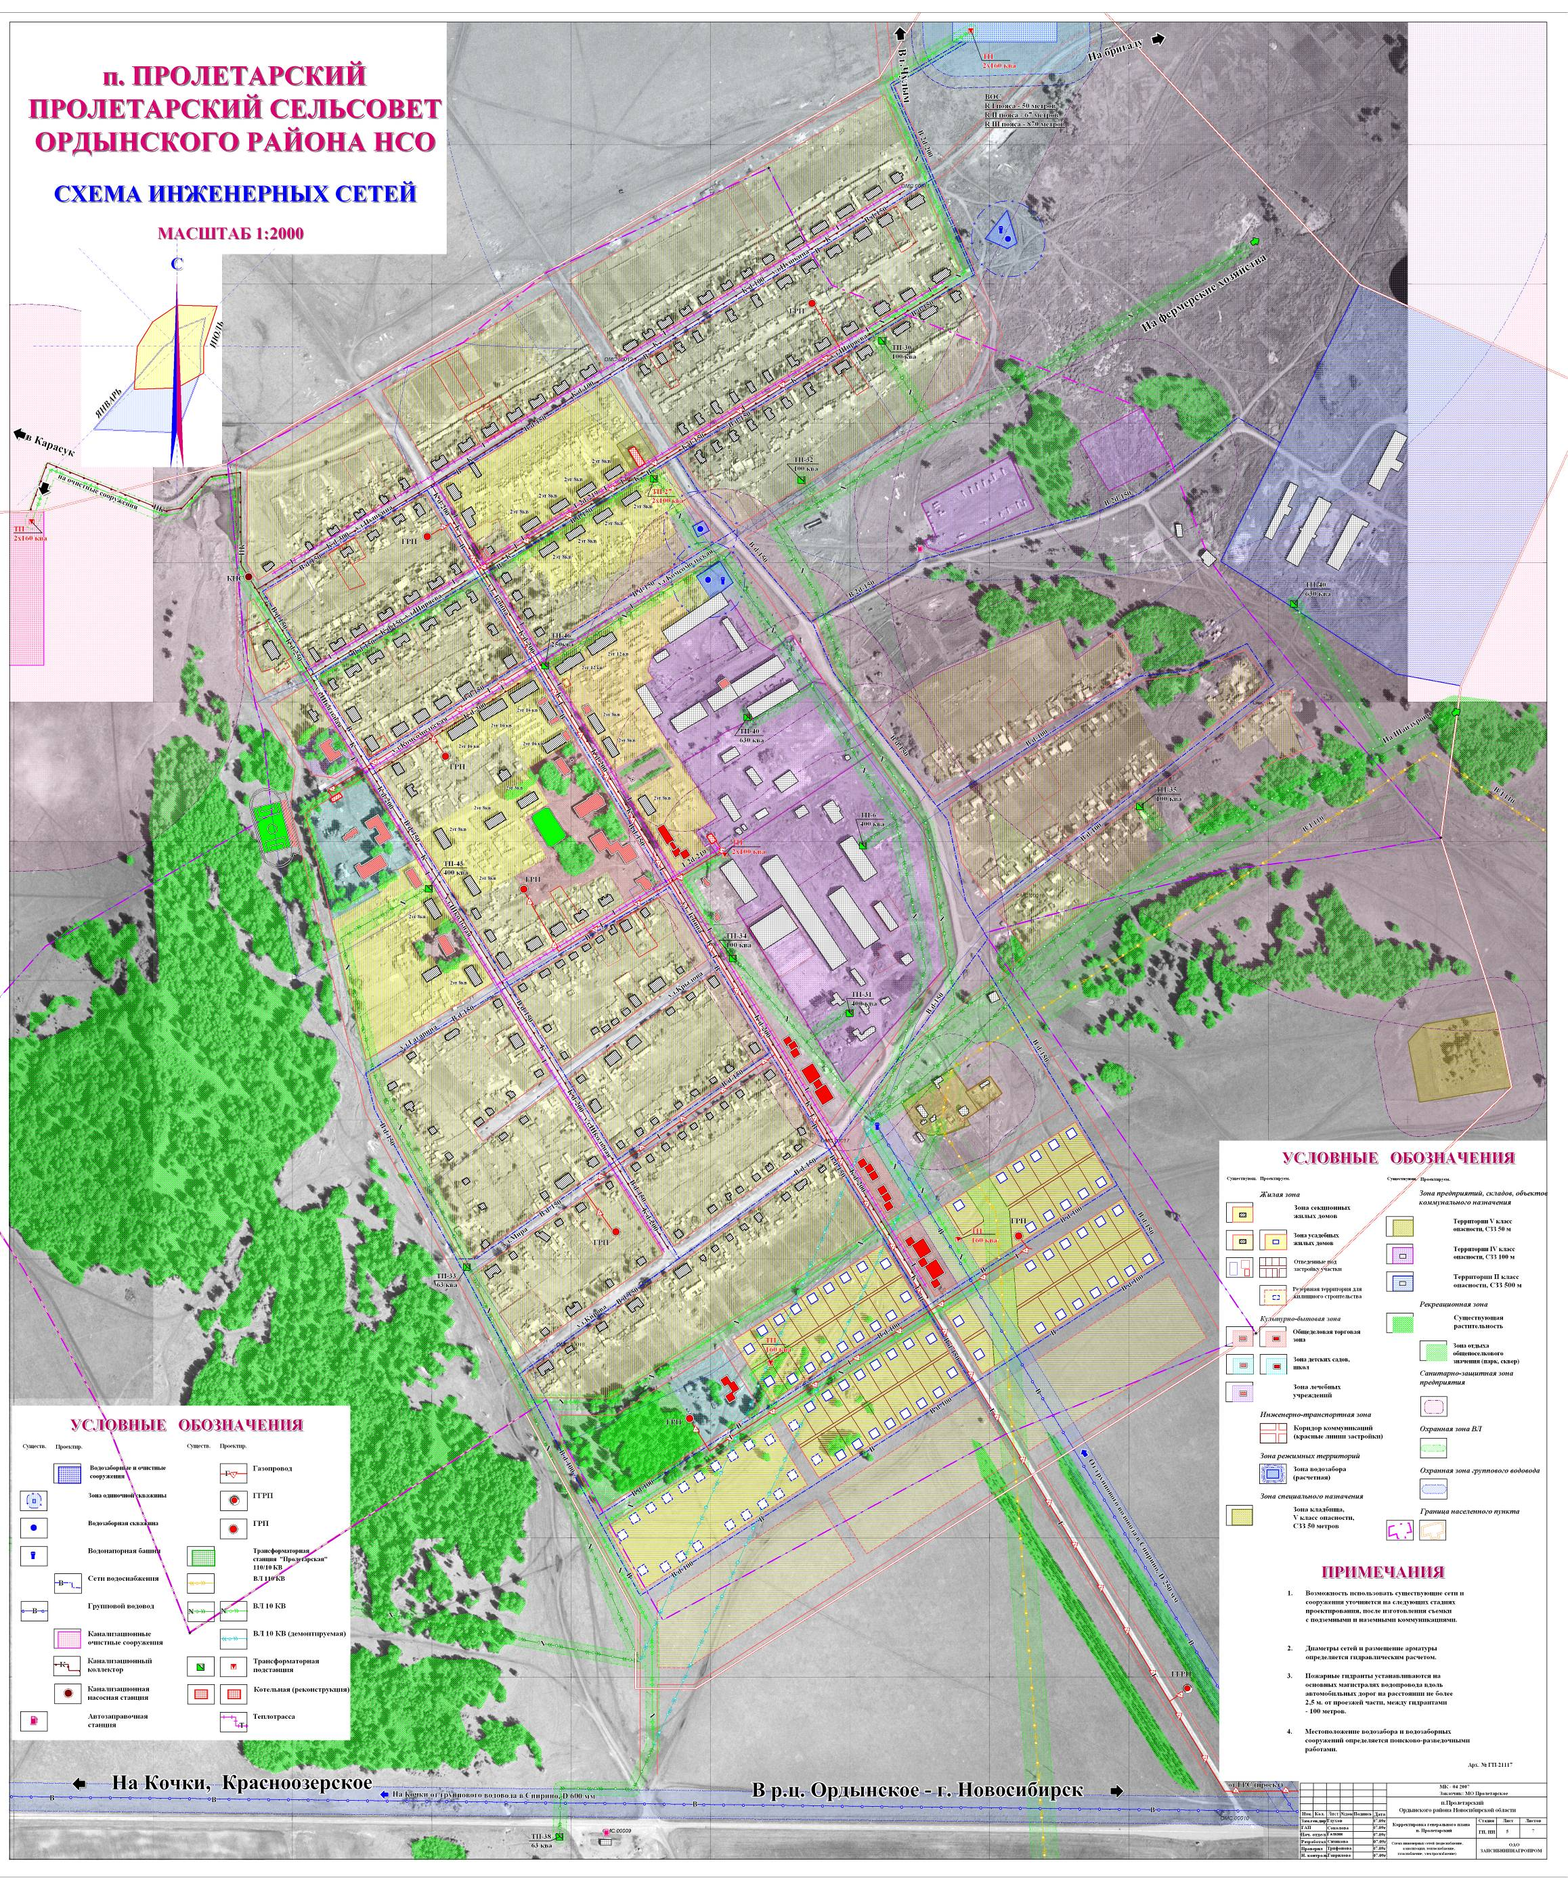

IV. Пояснительная записка схемы тепло- водоснабжения

- Общие сведения о муниципальном образовании
Пролетарский сельсовет входит в состав Ордынского района Новосибирской области и является средним по численности населения муниципальным образованием на 01.01.2014 г. в нем проживает 1556 человек. В состав сельсовета входит один населенный пункт поселок Пролетарский. Административным центром Пролетарского сельсовета является поселок Пролетарский.
Площадь территории сельского совета составляет 27840 гектаров.
Пролетарский сельсовет расположен в лесостепной полосе, которая характеризуется присутствием лесных и степных растительных сообществ, а также лугов и незначительных заболоченных территорий.
Средняя максимальная температура воздуха, самого жаркого месяца (июля) +25,8 C
Cредняя минимальная температура воздуха самого холодного месяца (января) -22,5С
Средняя температура наружного воздуха за отопительный период – минус 8,0С
Продолжительность отопительного периода 230 суток.

- Описание системы тепло-водоснабжения Пролетарского сельсовета
Тепло-водоснабжающим предприятием в Пролетарском сельсовете является МП «Пролетарское ЖКХ» Пролетарского сельсовета Ордынского района Новосибирской области. Этим предприятием эксплуатируется 2 автономных котельных, обеспечивает теплом здания общественного назначения, как и жилые дома на территории п. Пролетарский.
В качестве источников водоснабжения п. Пролетарский используются 2 артезианские скважины. Скважины оборудованы насосами ЭЦВ 6-10-110, которые включаются по мере наполнения водонапорной башни, объемом 10 куб.м. каждая. Система водоснабжения наземного типа и совмещена с системой теплоснабжения.
Табл. № 1
Информация о проектной и расчетной мощности
эксплуатируемых котельных в п. Пролетарский

Наименование котельной | Перечень обслуживаемых объектов | Годовые показатели |  | Максимальный  часовой расход  (мощностькотельной), Гкал/час
п. Пролетарский |  | Фактическая годовая выработка тепла, тыс. Гкал/год | Расчетная годовая выработка тепла, тыс. Гкал/час | Присоединенная нагрузка | Расчетная нагрузка, Гкал/час
Котельная № 1 | Жилой фонд – 11721 м², объекты соц. сферы – 20838 м² | 6,78 | 7,46 | 2,99 | 2,98
Котельная № 2 | Жилой фонд – 4938м² | 2,72 | 2,99 | 1,1 | 1,1
Котельная ПСШ | Объекты социальной сферы – 6683 м² | 3,12 | 3,44 | 1,25 | 3,76

Общая протяженность тепловых сетей в двухтрубном исчислении составляет 6,5 км. Инженерные сети в основном прослужили более 35 лет. Степень износа основных фондов тепловых сетей составляет – 80%. Тепловые сети проложены подземно в лотках. Система водоснабжения составляет 9 км.

ПРОЕКТНОЕ РЕШЕНИЕ
В первую очередь (до 2017 года) система тепло-водоснабжения в Пролетарском сельсовете Ордынского района Новосибирской области сохраняется действующая. Теплоснабжение новой застройки и объектов соцкультбыта предполагается осуществлять от индивидуальных отопительных аппаратов и индивидуально – пристроенных крышных и комплектных котельных. Водоснабжение данных объектов предполагается осуществлять из индивидуальных источников (скважин).

